Reakcie súvisiace s teplom
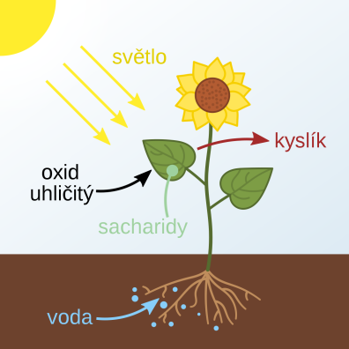
Deje v prírode i v chemickom laboratóriu sú spojené s energetickými zmenami .

Energia

Čo majú spoločné oba deje – energia v prvom prípade sa uvoľňuje ako teplo
– energiu treba dodať aby dej prebiehal

Označenie energie E , teplo je len jedna forma energie
Reakcie súvisiace s teplom – termoreakcie : a) exotermické reakcie –teplo sa pri nich uvoľňuje
b) endotermické reakcie – teplo na ich priebeh treba
dodať (alebo sa spotrebuje)
Množstvo uvoľneného alebo spotrebovaného tepla závisí : - od množstva reaktantov
- od skupenstva látok
- od spôsobu ako reakcia prebehla
Termochémia – odbor chémie, ktorý študuje tepelné javy pri chemických reakciách
Exotermické reakcie sú rekcie, pri ktorých sa energia uvoľňuje vo forme tepla do svojho okolia
R + R → P + teplo
Energia reaktantov je väčšia ako energia produktov
Príklady iných exotermických reakcii:
Horenie, dýchanie, neutralizácia, hasenie vápna, reakcia sodíka s vodou, rozklad peroxidu vodíka pomocou burelu
Mnohým exotermickým reakciám musíme na začiatku dodať energiu (iskra, zápalka) a ďalej už budú prebiehať samovoľne a bude sa uvoľňovať teplo. Niektoré reakcie úplne prebiehajú samovoľne a využívajú sa na získavanie energie pre potreby každodenného života ( spaľovanie – kúrenie a výroba energie-tepla, pohon motorových vozidiel)
Endotermické reakcie učebnica str.77
Fotosyntéza je reakcia, ktoré prebieha len pri sústavnom dodávaní energie.
Energia

Tvojou úlohou je pomocou
učebnice a minulej hodiny
odvodiť si charakteristiku
endotermických reakcii .
-zakrúžkuj
Ako by sme ich zapísali schémou R → P + energia
Energia produktov je vyššia – nižšia ako energia reaktantov.
Reaktanty sú stabilnejšie alebo menej stabilnejšie ako produkty ?
Príklady iných endotermických reakcii: učebnica str. 77
Fotosyntéza, pečenie chleba, príprava karamelu z cukru a jedla, výroba .................................... ,
rozklad peroxidu vodíka na svetle a teple
Endotermické reakcie sú chemické reakcie, pri ktorých sa teplo .....................

Význam poznania reakcií :
Je dôležité poznať podmienky priebehu reakcii :
-plánovanie chemických výrob ( energetická náročnosť, efektívnosť, cena)
-bezpečnosť ( aby reakcia nezačala prebiehať nekontrolovane)
-energetika ( využitie vhodných reakcii na získavanie tepla z rôznych druhov palív)
Kam by ste zaradili dobíjanie akumulátora v aute alebo v mobile ?

